**TRƯỜNG ĐẠI HỌC GIAO THÔNG VẬN TẢI**

**KHOA CÔNG NGHỆ THÔNG TIN**

---------o0o---------



BÁO CÁO BÀI TẬP LỚN

PHÂN TÍCH THIẾT KẾ HƯỚNG ĐỐI TƯỢNG

**XÂY DỰNG WEBSITE MUA BÁN TRỰC TUYẾN**

**Giảng viên hướng dẫn:**

Giảng viên*: TS.Nguyễn Hiếu Cường*

**Sinh viên thực hiện:**

|  |  |  |
| --- | --- | --- |
| 1 | Nguyễn Thị Ngũ | 191200758 |
| 2 | Nguyễn Duy Hiếu | 191200410 |
| 3 | Cao Xuân Khải | 191204199 |

*Hà Nội, Tháng 11 Năm 2022*

---------------o0o---------------

**LỜI MỞ ĐẦU**

Trong những năm gần đây, sự phát triển mạnh mẽ của thương mại điện tử trên thế giới đã góp phần làm thay đổi cách thức kinh doanh, giao dịch truyền thống và đem lại những lợi ích to lớn cho xã hội. Sự ra đời của thương mại điện tử đã đánh dấu sự bắt đầu của một hệ thống mới nhằm phát triển kinh tế, một trong những điều kiện cơ bản và có ý nghĩa quyết định trong việc phát triển thương mại điện tử là việc ra đời các website thương mại điện tử với chất lượng tốt nhất đáp ứng nhu cầu của người quản trị và cả người dùng.

Thương mại điện tử giúp giảm thấp chi phí bán hàng và chi phí tiếp thị. Bằng Internet/Web, một nhân viên bán hàng có thể giao dịch được với rất nhiều khách hàng, các catalogue cũng thường xuyên được cập nhật so với các catalogue in ấn khuôn khổ giới hạn và luôn luôn lỗi thời. Qua đó thương mại điện tử tạo điều kiện cho việc thiết lập và củng cố mối quan hệ giữa các nhân tố tham gia vào quá trình thương mại. Thông qua mạng Internet, các đối tượng tham gia có thể giao tiếp trực tiếp và liên tục với nhau, nhờ đó sự hợp tác lẫn sự quản lý đều được tiến hành nhanh chóng và liên tục.

Nhận thấy tầm quan trọng của thương mại điện tử trong việc tăng doanh số bán hàng, chúng em đã chọn đề tài “Xây dựng website mua bán trực tuyến” để hiểu thêm và đóng góp một phần nhỏ vào việc hoàn thiện và phát triển hệ thống thương mại điện tử ở Việt Nam sau này.

Với đề tài và học phần này, nhóm chúng em xin chân thành cảm ơn sự giúp đỡ tận tình của giảng viên, **TS. Nguyễn Hiếu Cường**. Song, do còn nhiều hạn chế trong việc tìm hiểu và nghiên cứu nên đề tài của nhóm chúng em xây dựng không tránh được những thiếu sót. Rất mong được thầy và các bạn đóng góp ý kiến để đề tài của chúng em được hoàn thiện hơn.

***Chúng em xin chân thành cảm ơn!***

**CHƯƠNG 1: TỔNG QUAN VỀ ĐỂ TÀI**

1. **Lý do chọn đề tài**

Hiện nay, nhu cầu mua bán các mặt hàng từ nhỏ cho đến lớn trở nên rất phổ biến với tất cả mọi người. Nhưng không phải nền tảng nào cũng dễ dàng hỗ trợ người bán đăng tin, người mua tìm kiếm sản phẩm một cách nhanh chóng và phù hợp với nhu cầu. Vì vậy việc có một ứng dụng giúp mọi người có thể dễ dàng đăng các sản phẩm mà không đòi hỏi phải có cửa hàng, hay các ràng buộc khắt khe là điều rất cần thiết

Mục tiêu đề tài là tạo nên một website mua bán trực tuyến, cho phép người mua và người bán kết nối với nhau, giao dịch an toàn và tiện lợi. Ai cũng có thể tìm kiếm và đăng các thông tin liên quan về các danh mục sản phẩm khác nhau.

1. **Phạm vi đề tài**

* Ứng dụng cho các chuỗi cửa hàng vừa và nhỏ như chủ kinh doanh là các hộ gia đình, doanh nghiệp kinh doanh vừa, nhỏ.

1. **Khảo sát**
   1. **Khảo sát thực tế**

*Bảng 1.1: Câu hỏi phỏng vấn chủ website*

|  |  |
| --- | --- |
| Câu hỏi 1:  Bạn hay bán hàng qua các trang web nào? | *Trả lời:*  Bán trực tiếp tại cửa hàng, online trên shoppe, lazada, ... |
| Câu hỏi 2:  Cửa hàng bạn chủ yếu bán những mặt hàng nào? | *Trả lời:*  Cửa hàng có bán tất cả mặt hàng từ quần áo, giày dép, đến đồ trang sức,… |
| Câu hỏi 3:  Cửa hàng có sử dụng cơ sở dữ liệu để quản lý thông tin của các sản phẩm, thông tin khách hàng và hóa đơn giao dịch không? | *Trả lời:*  Hiện tại cửa hàng có sử dụng cơ sở dữ liệu để quản lý tất cả các thông tin về sản phẩm, khách hàng và hóa đơn giao dịch |
| Câu hỏi 4:  Cửa hàng có gặp khó khăn gì khi phải quản lý số lượng thông tin lớn không? | *Trả lời:*  Có. Hiện nay số lượng khách mua hàng ngày càng đông nên việc lưu trữ thông tin và tìm kiếm còn gặp nhiều khó khăn. |
| Câu hỏi 5:  Cửa hàng hiện có các chức năng gì ? | *Trả lời:*  Website của chúng tôi có những chức năng: tìm kiếm sản phẩm, thêm vào giỏ hàng, đặt hàng, gợi ý mua hàng, thanh toán qua thẻ tín dụng, … |

*Bảng 1.2: Câu hỏi phỏng vấn khách hàng*

|  |  |
| --- | --- |
| Câu hỏi 1:  Bạn có hay mua hàng trực tuyến không? | *Trả lời:*  Tôi thường xuyên mua hàng trực tuyến. |
| Câu hỏi 2:  Lý do lựa chọn mua hàng trực tuyến là gì? | *Trả lời:*  Nó giúp tôi tiết kiệm được thời gian, tiền bạc, cũng như có nhiều sự lựa chọn hơn. |
| Câu hỏi 3:  Những yếu tố mà bạn quan tâm khi mua hàng trực tuyến là gì? | *Trả lời:*  Những yếu tố mà tôi quan tâm là : giá cả, thương hiệu của sản phẩm, những đánh giá của sản phẩm, cách thức nhận hàng, thanh toán, … |
| Câu hỏi 4:  Khó khăn khi mua hàng trực tuyến là gì? | *Trả lời:*  Một số mặt hàng bị làm giả làm nhái rất nhiều nhưng lại được đánh giá cao. Điều đó làm cho việc mua hàng trở lên khó khăn. |

* 1. **Khảo sát thị trường**

Dưới tác động mạnh mẽ của dịch bệnh COVID-19, xu hướng mua sắm trực tuyến trên các kênh bán lẻ thậm chí còn trở thành hành vi “bắt buộc” cho cả doanh nghiệp (DN) và người tiêu dùng (NTD)...

Hoạt động trên thị trường trị giá chục tỷ USD

Thương mại điện tử (TMĐT) của Việt Nam (VN) đã đạt tới 12 tỷ USD năm 2019, vươn lên đứng thứ 2 trong khu vực Đông Nam Á, mức tăng trưởng của TMĐT ở Việt Nam trong 4 năm qua thực sự rất nổi bật. Dựa trên khảo sát, ước tính rằng tốc độ tăng trưởng của TMĐT năm 2018 so với năm 2017 đạt trên 30%. Năm 2015 xuất phát điểm của thị trường là 4 tỷ USD, nhưng nhờ tăng trưởng bình quân trong 3 năm liên tiếp cao nên quy mô thị trường TMĐT năm 2018 đã lên tới khoảng 7,8 tỷ USD (Hiệp hội Thương Mại điện tử Việt Nam, 2019).

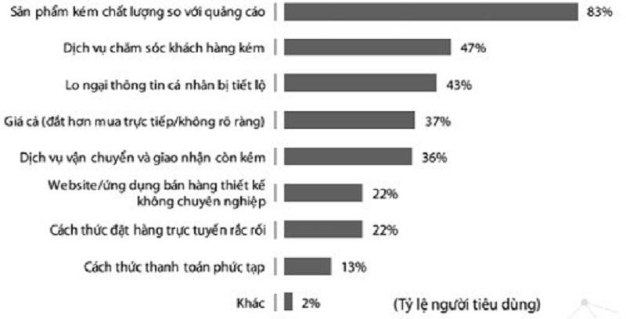

Dựa trên báo cáo của E-Conomy SEA (2018), quy mô thị trường TMĐT của Việt Nam có thể đạt 33 tỷ USD vào năm 2025 nếu tốc độ tăng trưởng bình quân giữ như giai đoạn 2015 – 2018 là 25%. Điều này chỉ có thể xảy ra khi các doanh nghiệp chú trọng vào việc chăm sóc, cập nhật thông tin trên hệ thống trang web của mình. Theo điều tra của Hiệp hội Thương Mại điện tử Việt Nam (2019), năm 2019 tỷ lệ doanh nghiệp B2C xây dựng trang web không có thay đổi, nhưng đã có khoảng 47% doanh nghiệp thường xuyên cập nhật thông tin theo ngày, và 23% cập nhật thông tin theo tuần.

Lượng người sử dụng tăng mạnh trong 4 năm, trong đó theo “Sách trắng Thương mại điện tử Việt Nam 2019”: 70% người dùng Internet tham gia mua sắm trực tuyến ít nhất một lần trên năm; 61% người dùng Internet tìm kiếm thông tin mua hàng trên nền tảng trực tuyến; 30% người dùng có thời lượng truy cập Internet từ 3-5 tiếng/ ngày; Với các loại mặt hàng được quan tâm mua nhiều là: quần áo, giấy dép, mỹ phẩm (61%), sách, văn phòng phẩm, quà tặng, đồ gia dụng (46%), đồ điện tử (43%).

Với giá trị tiêu dùng đang ngày càng nhiều hơn, trong khi tỷ lệ chi từ 1 đến 3 triệu đồng chỉ chiếm có 26% thì trên 5 triệu đồng lại chiếm tới tận 35%. Điều này cho thấy xu hướng tiêu dùng trên nền tảng TMĐT đang có những thay đổi tích cực. Từ việc chỉ quen với giao dịch kinh doanh truyền thống, mặt đối mặt, được cầm, ngắm và có thể được thử sản phẩm, thì nay họ đã dần tiếp cận và yêu thích hình thức mua sắm trực tuyến.

* 1. **Khảo sát nhu cầu người dùng**

*Khảo sát mong muốn của người dùng về website bán túi xách*

1. Bạn có hay mua hàng trực tuyến không?

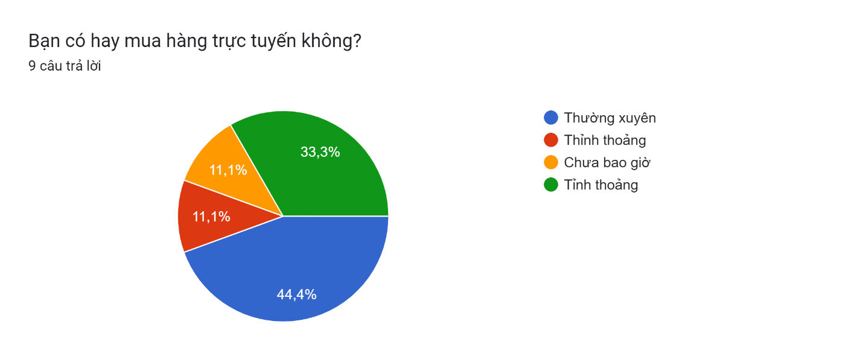

1. Bạn hay mua hàng ở đâu?

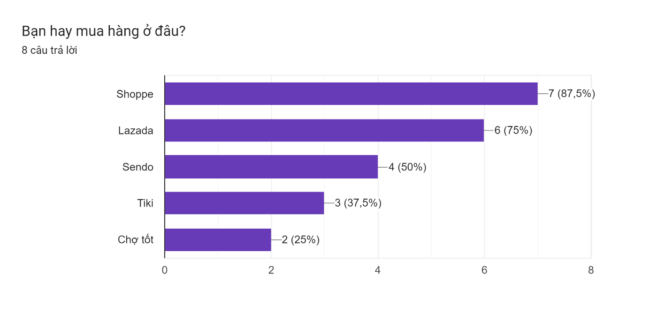

1. Lý do bạn hay mua hàng trực tuyến?

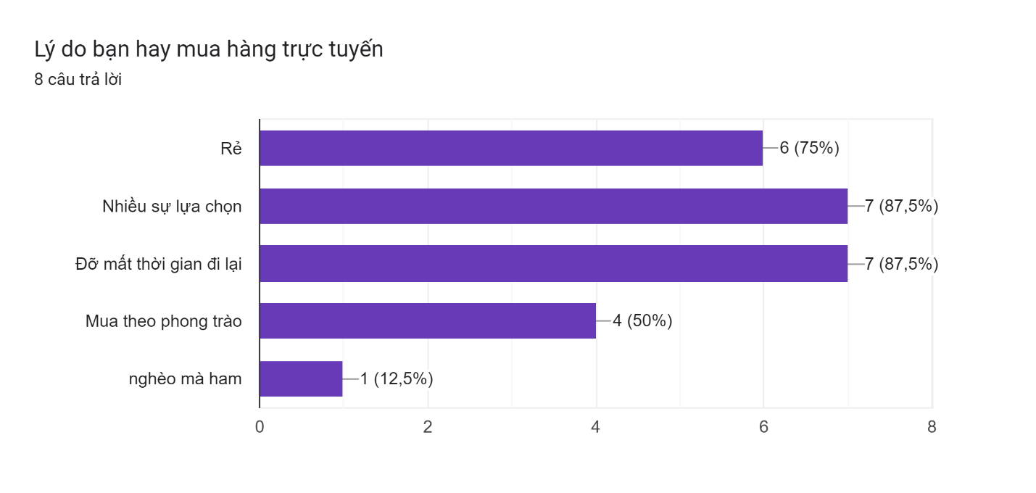

1. Bạn hay mua hàng theo tiêu chí nào?

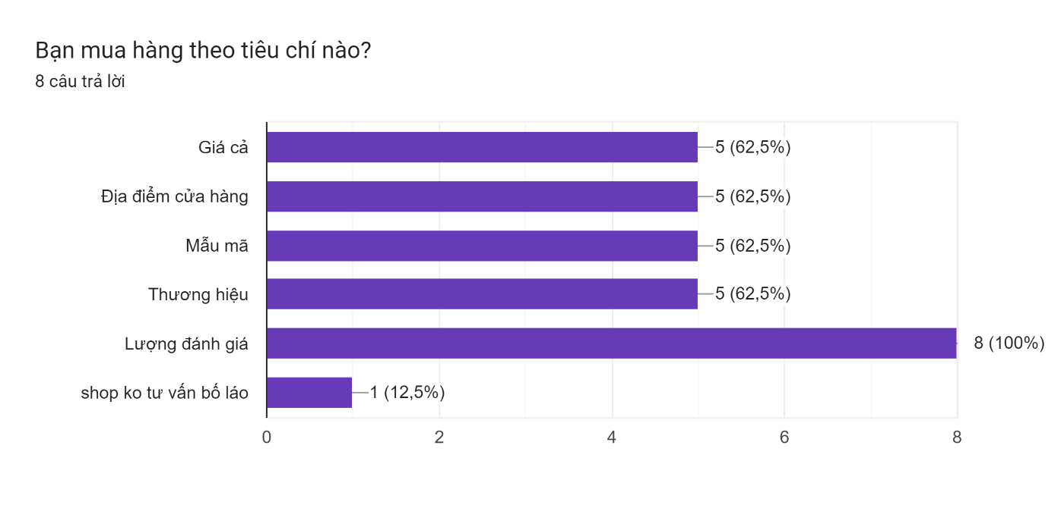

**CHƯƠNG 2: PHÂN TÍCH THIẾT KẾ HỆ THỐNG**

**2.1 Phân tích các chức năng, tác nhân trong hệ thống**

**2.1.1 Chức năng chính của hệ thống**

Chức năng của hệ thống chia làm các nhóm chức năng chính như sau:

1. Nhóm chức năng đăng ký, đăng nhập thành viên.
2. Nhóm chức năng xem thông tin, bao gồm xem thông tin sản phẩm, xem danh sách các sản phẩm, xem thông tin đơn hàng, xem thông tin cá nhân.
3. Nhóm chức năng quản lý thông tin, bao gồm quản lý thông tin cá nhân, quản lý danh sách khách hàng, quản lý sản phẩm.
4. Nhóm chức năng đặt mua hàng.

**2.1.2 Các tác nhân của hệ thống**

Dựa vào mô tả bài toán, ta có thể xác định được các tác nhân chính của hệ thống như sau:

1. QUẢN TRỊ VIÊN:

* Người quản trị website cần đăng nhập vào hệ thống quản lý website, sau đó sẽ có nhiều chức năng cho họ lựa chọn.
* Người quản trị có thể xem thống kê báo cáo về các mặt hàng, quản lý danh mục, tài khoản.

1. KHÁCH HÀNG XEM:

* Khách truy cập sẽ vào website bằng cách gõ địa chỉ web lên trình duyệt.
* Tìm kiếm mặt hàng theo tên và danh mục hàng hóa.
* Để mua hàng được thì khách phải đăng ký tài khoản, sau đó đăng nhập và thêm các sản phẩm vào giỏ hàng.
* Ở trang giỏ hàng, người dùng có thể thay đổi được số lượng đặt hàng hoặc có thể xóa sản phẩm khỏi giỏ hàng nếu muốn.
* Đăng tin bán các mặt hàng và sửa hoặc xóa thông tin.

1. NHÂN VIÊN:

* Bao gồm các chức năng của khách hàng xem.
* Ở bước tiếp theo, khách sẽ được xem lại thông tin giỏ hàng của mình sau đó nhập thông tin giao hàng và gửi xác nhận.
* Chịu trách nghiệm đọc thông tin mới và duyệt chúng nếu đạt yêu cầu.

**2.2 Xây dựng biểu đồ Use case**

**2.2.1 Xác định các Use case**

|  |  |
| --- | --- |
| **Tác nhân** | **Use case** |
| **Khách xem** | * Đăng nhập * Đăng ký thành viên * Xem thông tin sản phẩm * Tìm kiếm thông tin sản phẩm * Đặt mua sản phẩm |
| **Khách hàng** | * Đăng nhập * Đăng ký thành viên * Tìm kiếm sản phẩm * Đăng thông tin bán * Có trách nhiệm phản hồi về bộ phận quản lý nếu có sai sót gì ảnh hưởng đến quyền lợi của khách hàng. |
| **Nhân viên** | * Đăng nhập * Xem thông tin sản phẩm * Duyệt thông tin sản phẩm |
| **Quản trị viên** | * Đăng nhập * Quản lý tài khoản * Quản lý danh mục * Quản lý hệ thống |

* + 1. **Biểu đồ use case**
       1. **Biểu đồ use case tổng quát**

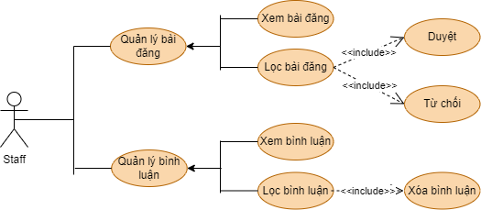

*Hình 2.1 Biểu đồ use case của nhân viên*

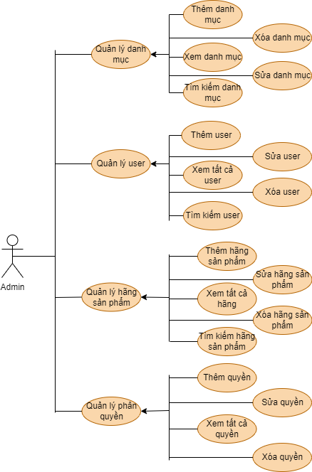

*Hình 2.2 Biểu đồ use case của quản lý*

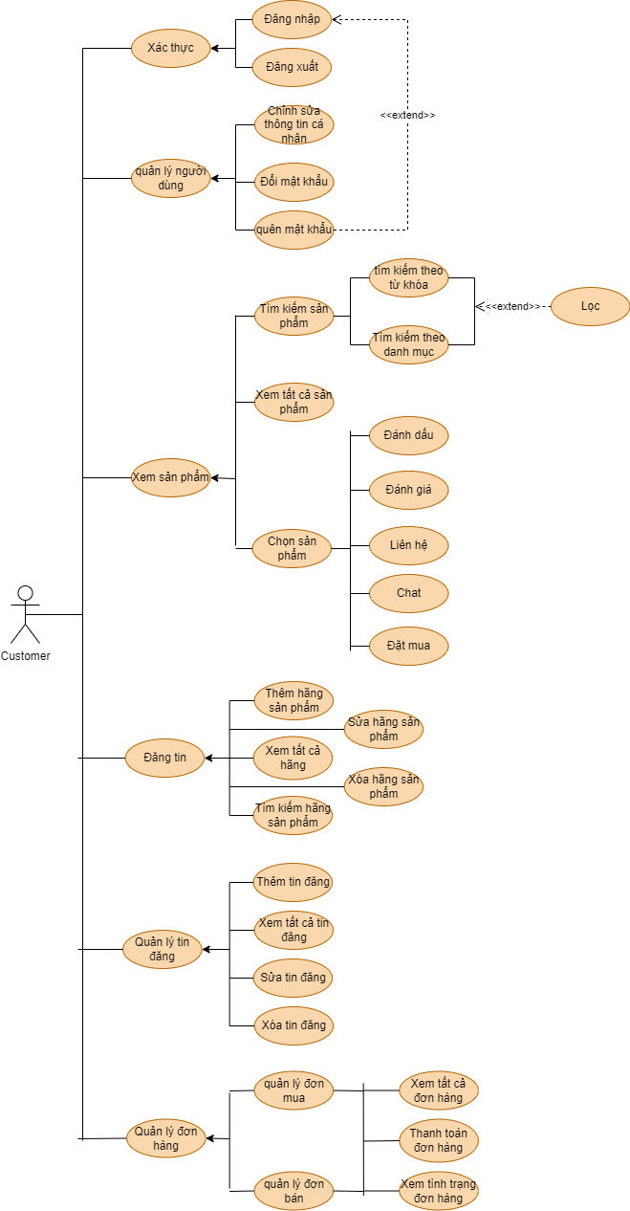

*Hình 2.3 Biểu đồ use case của hệ thống*

* + - 1. **Biểu đồ use case quản lý danh mục**

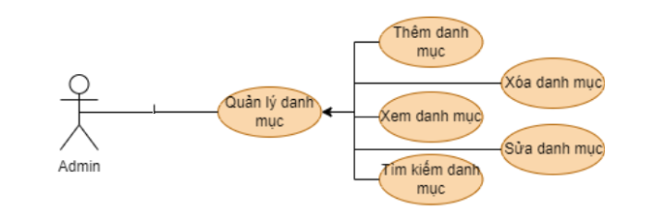

*Hình 2.2 Biểu đồ use case quản lý danh mục*

|  |  |
| --- | --- |
| Tác nhân | Admin |
| Mô tả | Cho phép người quản trị thêm sửa xóa các danh mục |
| Điều kiện trước |  |
| Luồng sự kiện chính | 1. Người quản trị lựa chọn chức năng cần dùng. 2. Thêm danh mục:  * Nhập thông tin danh mục mới sau đó chuyển sang nhánh A1  1. Sửa danh mục:  * Chọn thông tin cũ cần sửa. * Hiển thị thông tin cũ. * Nhập thông tin mới sau đó chuyển sang nhánh A1 * Thông báo sửa thành công  1. Xóa danh mục:  * Chọn danh mục cần xóa * Xác nhận xóa sau đó chuyển sang nhánh A1  1. Xem danh mục:  * Chọn thông tin danh mục  1. Tìm kiếm danh mục:  * Nhập thông tin danh mục cần tìm kiếm  1. Use case kết thúc. |
| Luồng sự kiện rẽ nhánh | Luồng nhánh A1: Quá trình lưu thông tin   1. Kiếm tra thông tin nhập. 2. Nếu hợp lệ thì lưu thông tin vào cơ sở dữ liệu. Sau đó thông báo. 3. Nếu thông tin chưa hợp lệ thì thông báo cho người quản trị lỗi và yêu cầu nhập lại. |
| Kết quả | Đạt được mục đích của từng chức năng. |

*Bảng 2.2 Mô tả use case quản lý danh mục*

* + - 1. **Biểu đồ use case quản lý user**

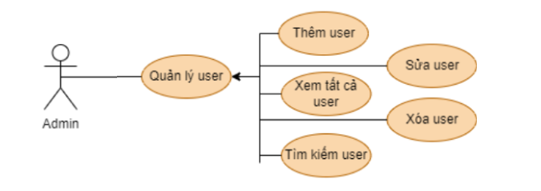

*Hình 2.3 Biểu đồ use case quản lý user*

|  |  |
| --- | --- |
| Tác nhân | Người quản trị viên |
| Mô tả | Cho phép người quản trị quản lý các user. |
| Luồng sự kiện chính | 1. Người quản trị lựa chọn các chức năng quản trị cần dùng. 2. Thêm user:  * Nhập thông tin mới của người dùng sau đó chuyển sang nhánh A2.  1. Sửa user:  * Chọn thông tin cũ cần sửa. * Hiển thị thông tin cũ. * Điều chỉnh thông tin thành các thông tin phù hợp. * Chuyển sang nhánh A2  1. Xóa thông tin user:  * Chọn thông tin user cần xóa. * Xác nhận xóa user * Chuyển sang nhánh A2.  1. Xem user:  * Hiển thị thông tin của các user  1. Tìm kiếm thông tin user:  * Nhập thông tin cần tìm. * Hiển thị thông tin nhận được.  1. Use case kết thúc |
| Luồng sự kiện rẽ nhánh | Luồng nhánh A2:   * Nhận thông tin người dùng nhập vào * Kiểm tra thông tin nhập. * Nếu thông tin hợp lệ thì lưu thông tin vào cơ sở dữ liệu. Sau đó thông báo hợp lệ cho người dùng. * Nếu không hợp lệ thì thông báo lỗi và yêu cầu nhập lại. |
| Kết quả | Đạt được mục đích của từng chức năng. |

*Bảng 2.3 Mô tả use case quản lý user*

* + - 1. **Biểu đồ use case quản lý sản phẩm**

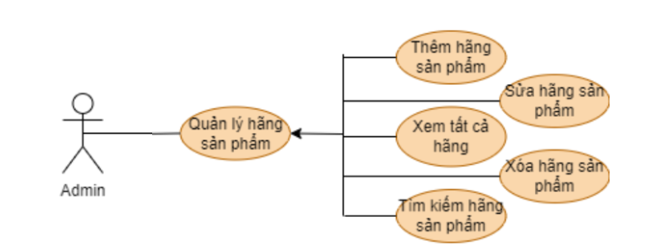

*Hình 2.4 Biểu đồ use case quản lý sản phẩm*

|  |  |
| --- | --- |
| Tác nhân | Người quản trị viên |
| Mô tả | Cho phép người quản trị quản lý các sản phẩm hiện có trên ứng dụng. |
| Luồng sự kiện chính | 1. Người quản trị lựa chọn các chức năng quản trị cần dùng. 2. Thêm sản phẩm:  * Nhập thông tin mới của người dùng sau đó chuyển sang nhánh A3.  1. Sửa sản phẩm:  * Chọn thông tin cũ cần sửa. * Hiển thị thông tin cũ. * Điều chỉnh thông tin thành các thông tin phù hợp. * Chuyển sang nhánh A3  1. Xóa thông tin sản phẩm:  * Chọn thông tin sản phẩm cần xóa. * Xác nhận xóa sản phẩm * Chuyển sang nhánh A3.  1. Xem sản phẩm:  * Hiển thị thông tin của các sản phẩm  1. Tìm kiếm thông tin sản phẩm:  * Nhập thông tin cần tìm. * Hiển thị thông tin nhận được.  1. Use case kết thúc |
| Luồng sự kiện rẽ nhánh | Luồng nhánh A3:   1. Nhận thông tin người dùng nhập vào 2. Kiểm tra thông tin nhập. 3. Nếu thông tin hợp lệ thì lưu thông tin vào cơ sở dữ liệu. Sau đó thông báo hợp lệ cho người dùng. 4. Nếu không hợp lệ thì thông báo lỗi và yêu cầu nhập lại. |
| Kết quả | Đạt được mục đích của từng chức năng. |

*Bảng 2.4 Mô tả use case quản lý sản phẩm*

* + - 1. **Biểu đồ use case quản lý phân quyền**

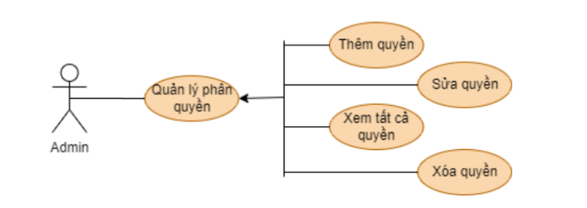

*Hình 2.5 Biểu đồ use case quản lý phân quyền*

|  |  |
| --- | --- |
| Tác nhân | Người quản trị viên. |
| Mô tả | Cho phép người quản trị phân quyền cho các tài khoản. |
| Luồng sự kiện chính | 1. Người quản trị lựa chọn các chức năng quản trị cần dùng.  2. Thêm quyền:  - Nhập thông tin mới của người dùng sau đó chuyển sang nhánh A3.  3. Sửa quyền:  - Chọn thông tin cũ cần sửa.  - Hiển thị thông tin cũ.  - Điều chỉnh thông tin thành các thông tin phù hợp.  - Chuyển sang nhánh A3  4. Xóa quyền:  - Chọn thông tin quyền cần xóa.  - Xác nhận xóa  - Chuyển sang nhánh A3.  5. Xem user của các quyền khác nhau:  - Hiển thị thông tin của user có quyền tương ứng.  6. Use case kết thúc |
| Luồng sự kiện rẽ nhánh | Luồng nhánh A3:  1. Nhận thông tin người dùng nhập vào  2. Kiểm tra thông tin nhập.  3. Nếu thông tin hợp lệ thì lưu thông tin vào cơ sở dữ liệu. Sau đó thông báo hợp lệ cho người dùng.  4. Nếu không hợp lệ thì thông báo lỗi và yêu cầu nhập lại. |
| Kết quả | Đạt được mục đích của từng chức năng. |

*Bảng 2.5 Mô tả use case quản lý phân quyền*

* + - 1. **Biểu đồ use case quản lý bài đăng**

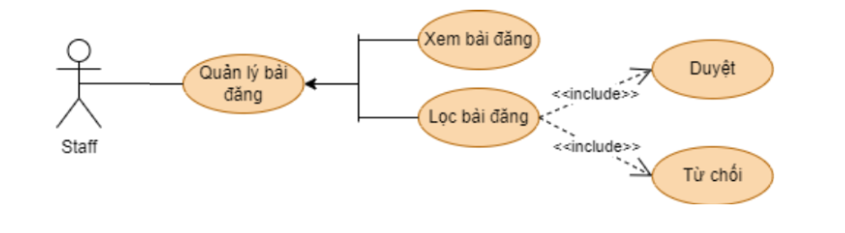

*Hình 2.6 Biểu đồ use case quản lý bài đăng*

|  |  |
| --- | --- |
| Tác nhân | Nhân viên của cửa hàng. |
| Mô tả | Cho phép nhân viên quản lý các bài đang được đăng bán trên trang web. |
| Điều kiện trước | Cần đăng nhập. |
| Luồng sự kiện chính | 1. Chọn chức năng xem bài đăng:  * Hiển thị các bài đăng đang có.  1. Chọn chức năng lọc bài đăng:  * Hiển thị danh sách các bài đang chờ duyệt. * Kiểm tra thông tin xem có hợp tiêu chuẩn không. * Duyệt bài hoặc từ chối bài đăng.  1. Use case kết thúc. |
| Luồng sự kiện rẽ nhánh | Không có |
| Kết quả | Hiển thị thông tin sau khi duyệt |

*Bảng 2.6 Mô tả use case quản lý bài đăng*

* + - 1. **Biểu đồ use case quản lý bình luận**

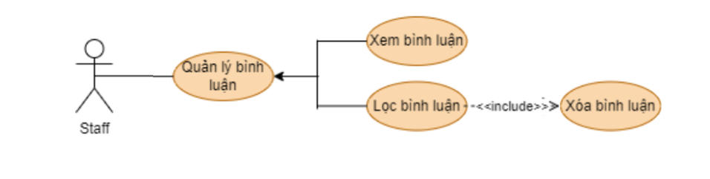

*Hình 2.7 Biểu đồ use case quản lý bình luận*

|  |  |
| --- | --- |
| Tác nhân | Nhân viên cửa hàng |
| Mô tả | Cho phép nhân viên xem bình luận về các sản phẩm. |
| Điều kiện trước |  |
| Luồng sự kiện chính | 1. Hiển thị toàn bộ bình luận của khách hàng về một sản phẩm. 2. Lọc bình luận: Nếu bình luận vị phạm tiêu chuẩn cộng đồng thì nhân viên có thể xóa bình luận của khách hàng. 3. Use case kết thúc |
| Luồng sự kiện rẽ nhánh | Không có |
| Kết quả | Bình luận của khách hàng |

*Bảng 2.7 Mô tả use case quản lý bình luận*

* + - 1. **Biểu đồ use case đăng nhập**

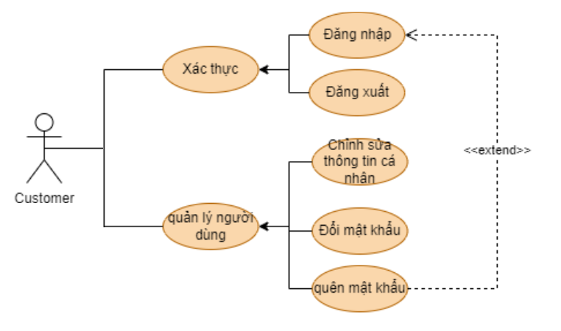

*Hình 2.8 Biểu đồ use case đăng nhập*

|  |  |
| --- | --- |
| Tác nhân | Khách hàng |
| Mô tả | Cho phép khách hàng đăng nhập vào trang web bằng tài khoản đã có của mình. |
| Điều kiện trước | Không có. |
| Luồng sự kiện chính | 1. Thành viên chọn chức năng đăng nhập.  2. Form đăng nhập hiển thị.  3. Nhập tên, mật khẩu vào form đăng nhập. Nếu người dùng quên mật khẩu chuyển sang luồng nhánh A1 ngược lại thực hiện tiếp bước 4.  4. Hệ thống kiểm tra tên, mật khẩu thành viên.  5. Nếu việc đăng nhập thành công thì … Nếu thành viên nhập sai tên, mật khẩu thì chuyển sang luồng nhánh A2.  6. Use case kết thúc |
| Luồng sự kiện rẽ nhánh | Luồng nhánh A1: Thành viên quên mật khẩu  1. Hệ thống hiển thị form nhập Email  Luồng nhánh A2: Thành viên đăng nhập không thành công.  1. Hệ thống thông báo quá trình đăng nhập không thành công.  2. Hệ thống yêu cầu thành viên nhập lại tên và mật khẩu.  3. Nếu thành viên đồng ý thì quay lại bước 2 của luồng sự kiện chính, nếu không đồng ý thì use case kết thúc. |
| Kết quả | Thành viên đã đăng nhập thành công và có thể sử dụng các chức năng mà hệ thống cung cấp. |

*Bảng 2.8 Mô tả use case đăng nhập*

* + - 1. **Biểu đồ use case tìm kiếm sản phẩm**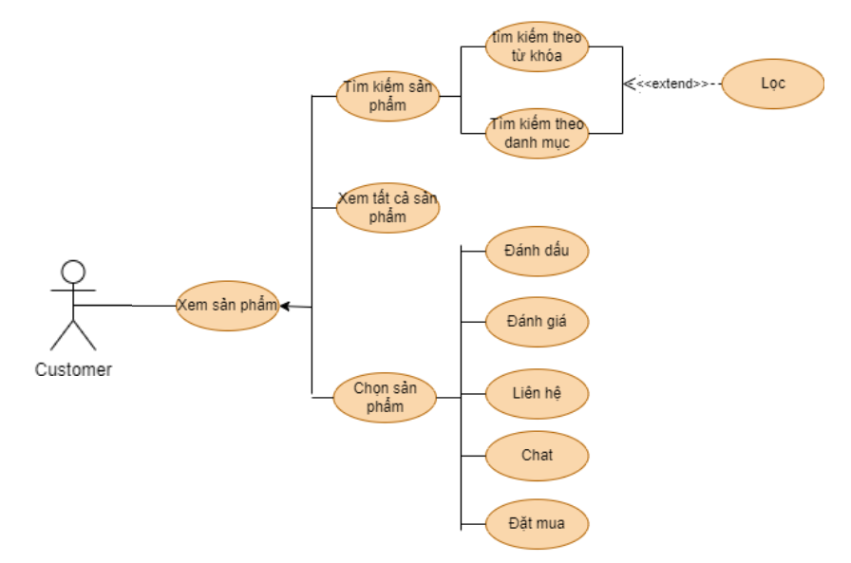

*Hình 2.9 Biểu đồ use case tìm kiếm sản phẩm*

|  |  |
| --- | --- |
| Tác nhân | Khách hàng |
| Mô tả | Cho phép khách hàng xem thông tin chi tiết của một sản phẩm hoặc tìm kiếm sản phẩm theo tên |
| Điều kiện trước | Khách hàng có tài khoản và đã đăng nhập thành công. |
| Luồng sự kiện chính | 1. Khách hàng nhập thôn tin cần tìm kiếm 2. Khách hàng chọn sản phẩm cần xem thông tin chi tiết. 3. Use case kết thúc. |
| Luồng sự kiện rẽ nhánh | Không có. |
| Kết quả | Thông tin khách hàng tìm kiếm. |

*Bảng 2.9 Mô tả use case tìm kiếm sản phẩm*

* + - 1. **Biểu đồ use case quản lý đăng tin**

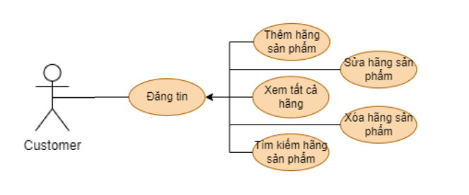

*Hình 2.10 Biểu đồ use case quản lý đăng tin*

|  |  |
| --- | --- |
| Tác nhân | Khách hàng |
| Mô tả | Cho phép khách hàng đăng thông tin cần bán. |
| Điều kiện trước | Đăng nhập hệ thống. |
| Luồng sự kiện chính | 1. Nhập thông tin cần đăng bán 2. Use case kết thúc |
| Luồng sự kiện rẽ nhánh | Không có |
| Kết quả | Thông tin giao bán đang trong thời gian xử lý. |

* 1. **Xây dựng biểu đồ activity diagram**
     1. Chức năng đăng nhập

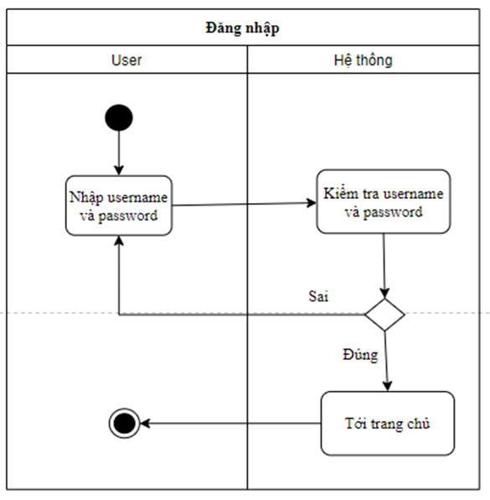

* + 1. Chức năng đổi mật khẩu

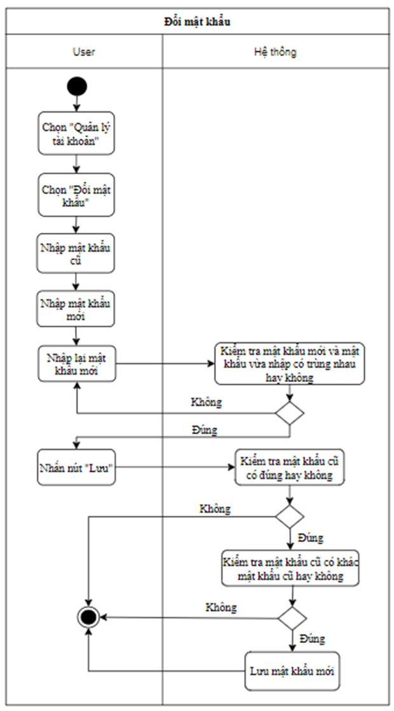

* + 1. Chức năng đăng ký và xác thực

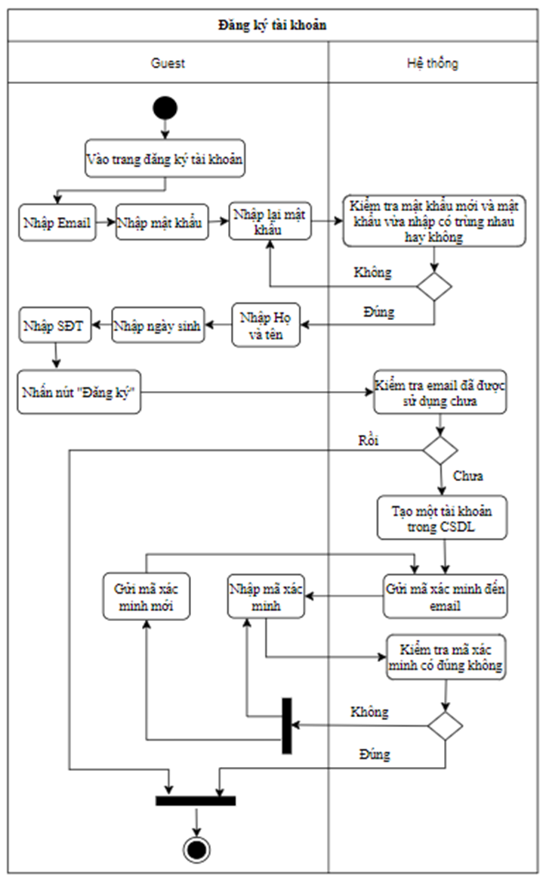

* + 1. Chức năng tìm kiếm

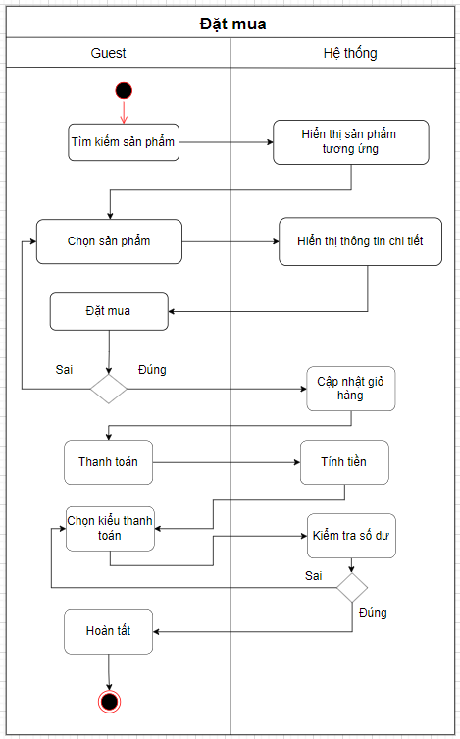

* + 1. Chức năng đăng bán sản phẩm

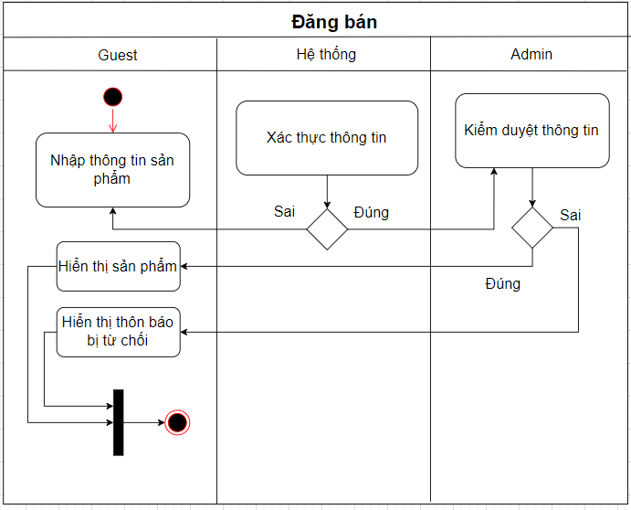

* 1. **Biểu đồ lớp**

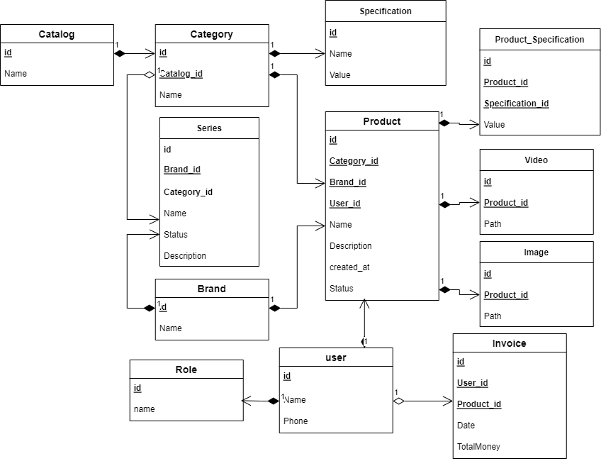

* 1. **Biểu đồ tuần tự**
     1. Chức năng đăng nhập

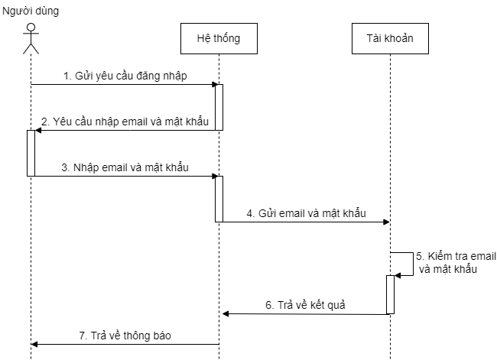

* Đặc tả:
* Người dùng chọn chức năng đăng nhập
* Hệ thống sẽ yêu cầu người dùng điền email và mật khẩu tài khoản.
* Người dùng nhập email và mật khẩu tài khoản.
* Hệ thống tiếp nhận email và mật khẩu đã nhập.
* Hệ thống kiểm tra email và mật khẩu có trùng khớp không.
* Trả về kết quả
* Thông báo đăng nhập thành công hay thất bại.
  + 1. Tìm kiếm sản phẩm

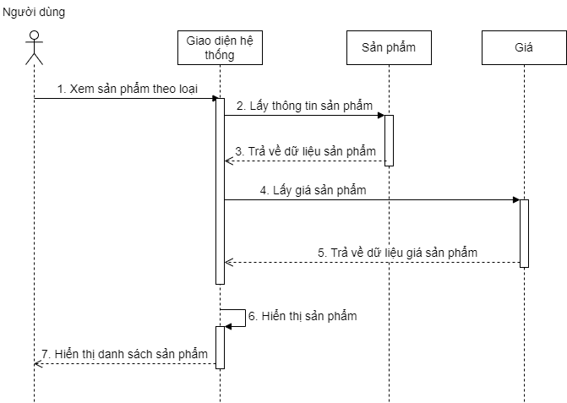

Đặc tả:

1. Người dùng chọn hoặc dùng từ khóa tìm kiếm
2. Giao diện yêu cầu lấy thông tin sản phẩm
3. Hệ thống trả về thông tin sản phẩm
4. Giao diện yêu cầu lấy giá sản phẩm
5. Hệ thống trả về giá sản phẩm
6. Hiển thị một sản phẩm thích hợp
7. Hiển thị ra 1 danh sách sản phẩm
   * 1. Đặt mua hàng

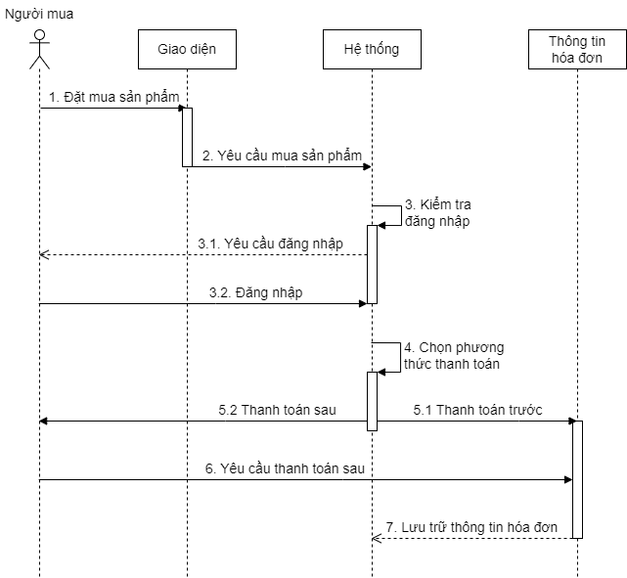

Đặc tả:

1. Người dùng đặt mua hàng
2. Giao diện gửi yêu cầu mua sản phẩm
3. Hệ thống kiểm tra đăng nhập

3.1. Hệ thống yêu cầu đăng nhập

3.2. Người dùng đăng nhập

1. Hệ thống yêu cầu phương thức thanh toán
2. Người dùng chọn thanh toán
3. Người dùng gửi yêu cầu muốn thanh toán sau
4. Hệ thống lưu trữ lại thông tin đơn hàng
   * 1. Đăng tin bán

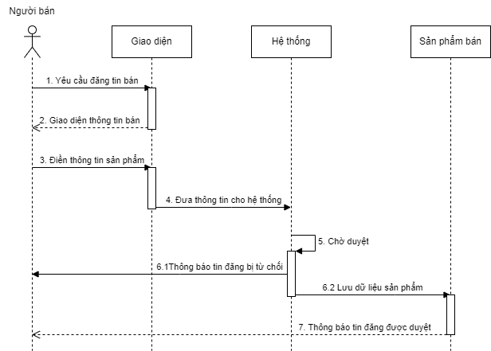

Đặc tả:

1. Người dùng chọn nút đăng tin bán
2. Giao diện đăng tin bán hiện lên cho người bán
3. Người dùng điền thông tin sản phẩm cần bán
4. Thông tin dữ liệu sản phẩm chuyển về cho hệ thống
5. Bài đăng chờ được phê duyệt

5.1. Bài đăng bị từ chối và hệ thống thông báo về

5.2. Bài đăng được thông qua và hệ thống lưu trữ dữ liệu thông tin sản phẩm bán

1. Hệ thống thông báo cho người bán bài đăng được duyệt
   * 1. Cập nhật tài khoản

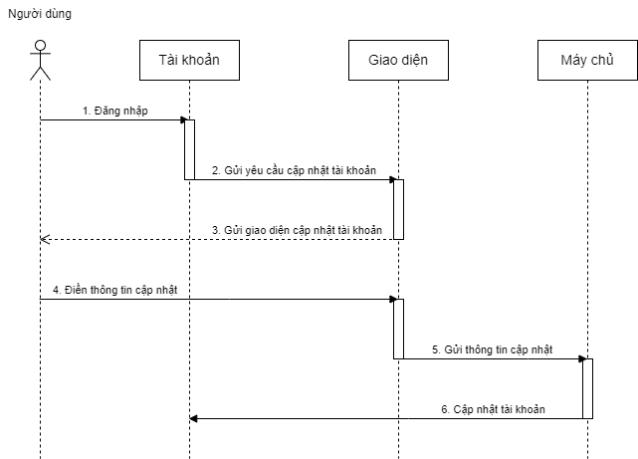

Đặc tả:

1. Người dùng đăng nhập vào tài khoản
2. Người dùng chọn nút cập nhật tài khoản
3. Giao diện cập nhật tài khoản hiện lên cho người dùng
4. Người dùng điển cập nhật thông tin cho tài khoản
5. Giao diện gửi dữ liệu về hệ thống
6. Hệ thống cập nhật lại tài khoản người dùng
   * 1. Cập nhật bài

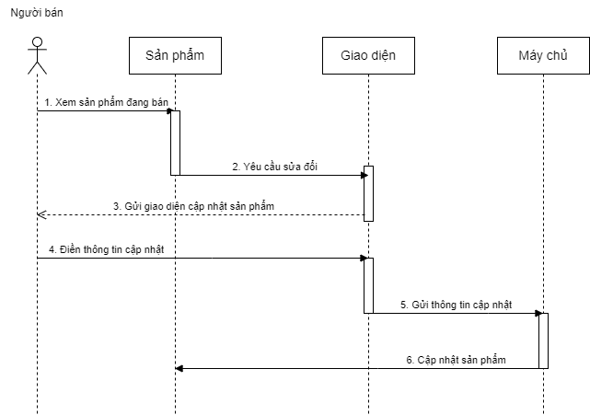

Đặc tả:

1. Người dùng xem lại sản phẩm đang bán
2. Người dùng yêu cầu sửa đổi thông tin sản phẩm đó
3. Giao diện cập nhật sản phẩm hiện lên cho người dùng
4. Người dùng điền thông tin mới cho sản phẩm
5. Giao diện gửi thông tin mới về hệ thống
6. Hệ thống cập nhật lại thông tin sản phẩm
   * 1. Duyệt tin đăng

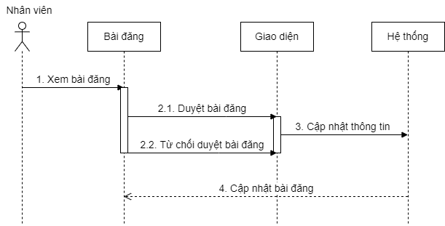

Đặc tả:

1. Nhân viên xem bài đăng cần duyệt

2.1. Nhân viên duyệt bài đăng

2.2. Nhân viên từ chối duyệt bài đăng

1. Đưa kết quả duyệt bài đăng cho hệ thống
2. Hệ thống cập nhật trạng thái bài đăng
   * 1. Thống kê sản phẩm

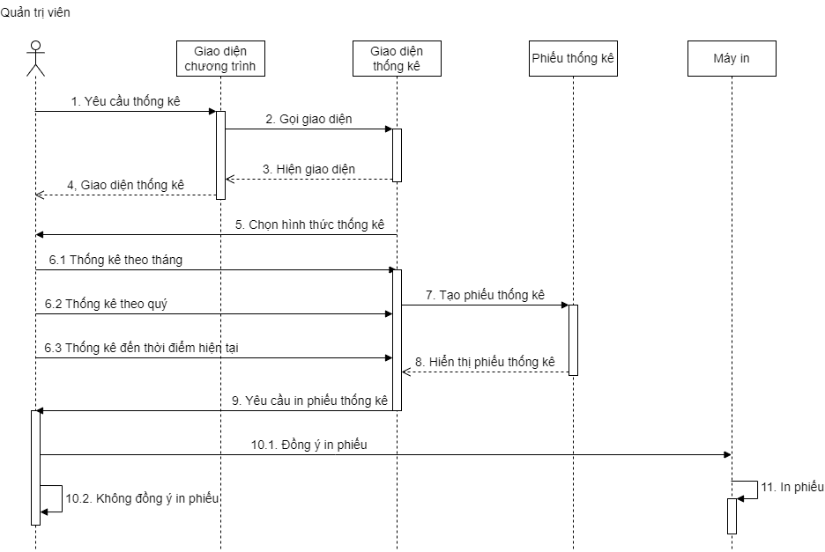

Đặc tả:

1. Người quản lý chọn nút thống kê
2. Giao diện chương trình gọi giao diện thống kê
3. Giao diện thống kê được gọi về
4. Giao diện thống kê hiện lên
5. Hệ thống yêu cầu người dùng chọn hình thức thống kê
6. Người quản lý chọn hình thức thống kê

6.1. Theo tháng

6.2. Theo quý

6.3. Đến thời điểm hiện tại

1. Hệ thống tạo phiếu thống kê
2. Phiếu thống kê được hiển thị cho người quản lý
3. Hệ thống hỏi người quản lý có muốn in phiếu thống kê hay không
4. Người quản lý chọn in hoặc không in phiếu thống kê
5. Phiếu thống kê được in ra.

**Kết Luận**

Qua một thời gian ngắn tìm hiểu, bọn em đã học thêm được nhiều kiến thức mới.Bên cạnh đó chúng em còn học được cách làm việc nhóm, các vẽ các biểu đồ user case và biểu đồ tuần tự.

Song đề tài vẫn còn một số lỗi, mong được thầy và các bạn góp ý.